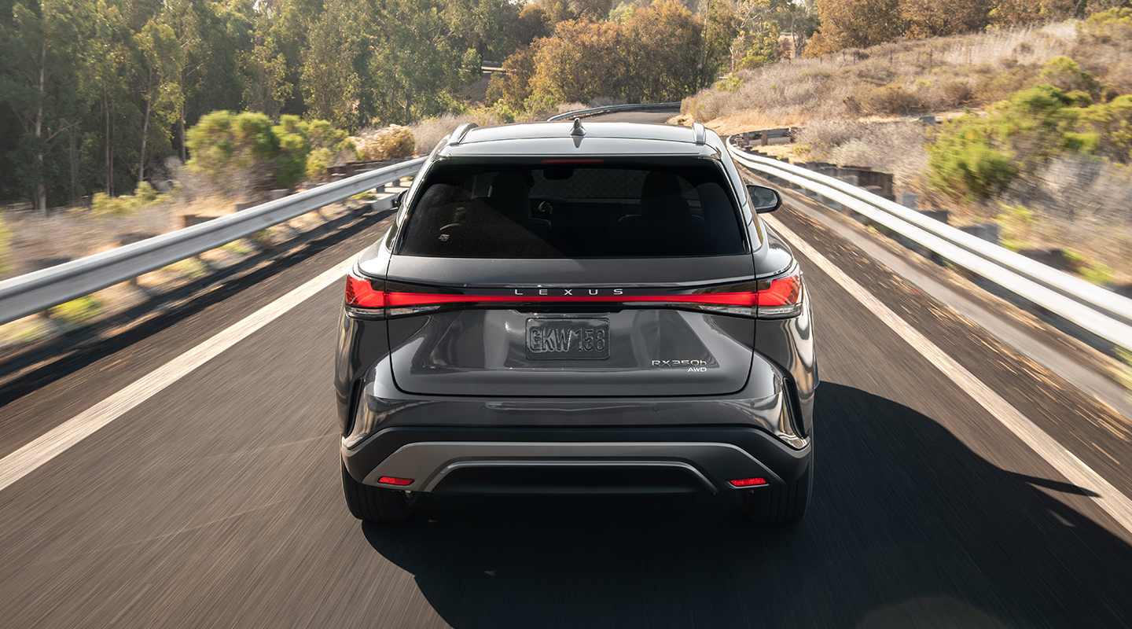

**Lexus vuelve a superar su marca: alcanza las 230 unidades vendidas durante el mes de julio**

**Ciudad de México, miércoles 02 de agosto de 2023.-** Nada detiene el avance de Lexus en el mercado mexicano. En julio de 2023, la marca llegó a las 230 unidades vendidas, lo que representa un 37% más respecto del mismo mes del año anterior.

La marca alcanzó las 1,515 unidades vendidas de enero a julio de este año, un 85.7% más que en el mismo periodo en 2022.

El 60% fueron vehículos híbridos electrificados, lo que demuestra la preferencia del público por estos modelos caracterizados por su alta tecnología, eficiencia y beneficios para el medio ambiente.

Osiel Pinal Campirán, Head of marketing and PR de Lexus México, expresó: *“En poco tiempo, nos hemos posicionado como una marca de confianza para los amantes del lujo, el arte y el diseño automotriz. Lexus es un referente para los más altos estándares de la industria”.*

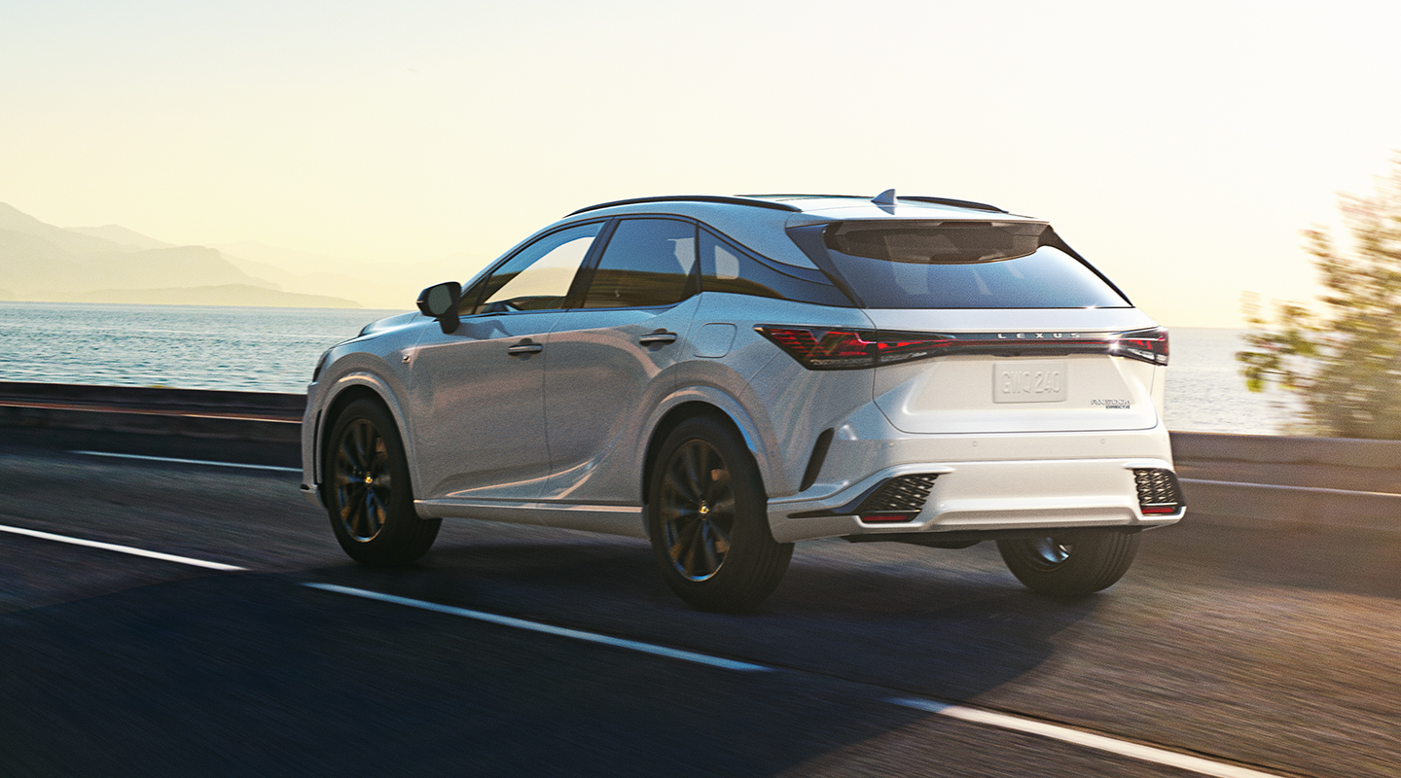

*Lexus RX 350h*

Este paso firme en el mercado inició en 1989 con el nacimiento de esta marca *premium* bajo la firma automotriz japonesa Toyota. Desde entonces, Lexus se convirtió en un símbolo de lujo asociado a sensaciones profundas y a vivir la vida con el mayor estilo y elegancia junto a los valores *Omotenashi,* de atención artesanal a los detalles, y de *Takumi,* a través de la atención personalizada y hospitalaria que se le da a cada uno de los *invitados* de la firma.

Cada modelo de la familia Lexus es un ejemplo de creatividad tecnológica e innovación en diseño, movilidad e interactividad, pues *el riesgo no es fallar, sino quedarse estancado.* De esta forma, cada concesionaria es la opción perfecta para quienes buscan automóviles confiables que sean las expresiones más sofisticadas y elevadas del lujo.

En suelo mexicano, Lexus ha presentado el mejor portafolio con modelos como el sedán ES, tanto en su versión a gasolina como en la híbrida; el LS híbrido, con su motor V6 atmosférico de 3.5 litros combinado con dos motores eléctricos; o el modelo [Lexus IS](https://www.lexus.mx/modelos/IS), cuyo diseño fue pensado para hacer una declaración de su carácter deportivo, con inteligencia y agilidad en su ADN, conoce más de este y más modelos en: <https://www.lexus.mx/modelos/IS>

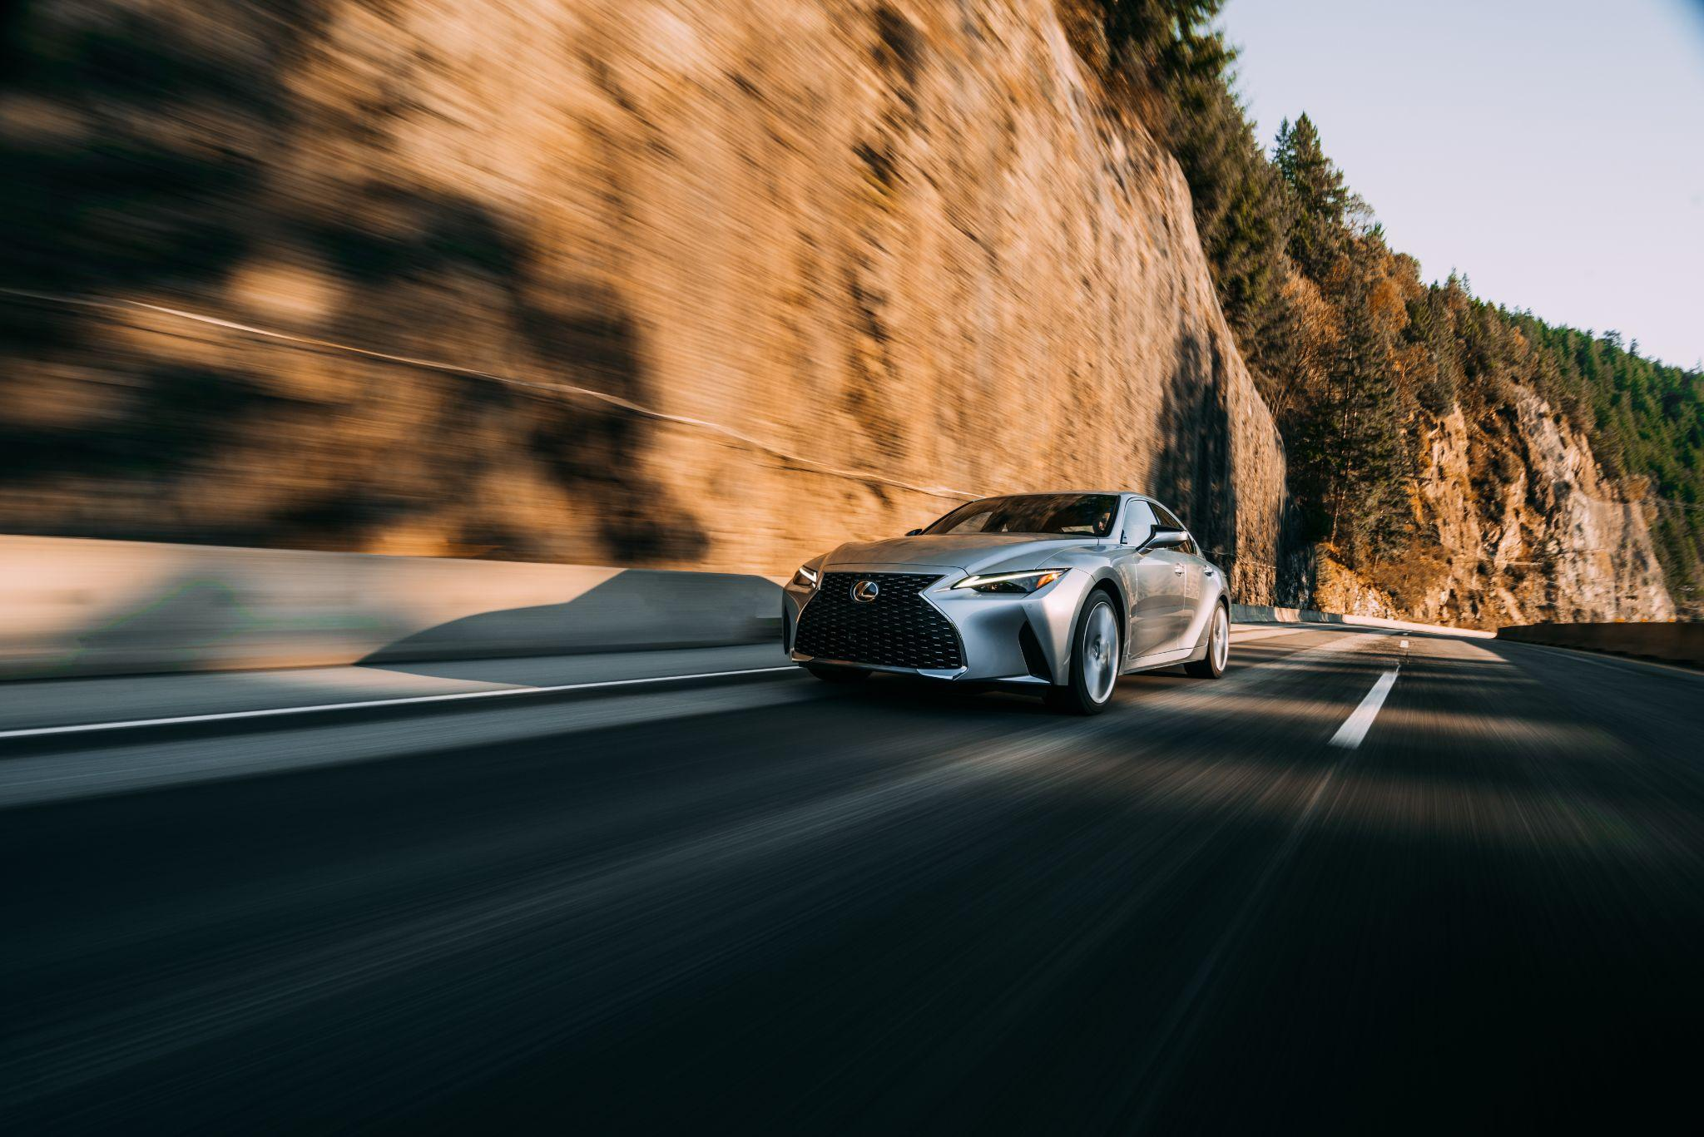

*Lexus IS 300*

La marca también ha presentado las SUVs, emblemas del buen gusto y la innovación, como el modelo LX, de diseño imponente, innovación tecnológica y del mayor performance; también destaca el porte de NX, que lleva el diseño automotriz a un nuevo nivel.

En la línea de Lexus destacan además el porte del modelo UX, ícono de la exploración urbana que combina innovación tecnológica. La última incorporación a su línea de productos RX, cuyas dos versiones, a gasolina e híbrida, genera cada día nuevas emociones al volante. Para finales del mes de agosto, Lexus tiene preparado un nuevo lanzamiento que sorprenderá a todos los amantes de la velocidad y el alto desempeño.

Mes a mes, Lexus continúa superando sus propios límites gracias a su destacada calidad en la industria automotriz, que cada día llega más profundo en las preferencias de los amantes del lujo, la sofisticación y el arte.

**Síguenos en:**

* Instagram: [lexusmex](http://www.instagram.com/lexusmex/)
* Facebook: [LexusMx](http://www.facebook.com/LexusMx)
* Twitter: [Lexus_Mex](http://www.twitter.com/Lexus_Mex)
* Youtube: [Lexus México](https://www.youtube.com/channel/UCnsxq3iwIFyMXgtkgNRrbZw)

**Contacto de prensa:**

**Sharon Cano**

PR Account Executive

[sharon.cano@qprw.co](mailto:sharon.cano@qprw.co)

55 1812 1582

**María Fernanda Galicia**

PR Assistant

[mariafernanda.galicia@qprw.co](mailto:mariafernanda.galicia@qprw.co)

55 5172 9812

-----

**Acerca de Lexus:**

**En 1989, Lexus fue lanzado con el sedán LS y una experiencia para los clientes que ayudó a definir la industria automovilística premium. En 1998, Lexus introdujo la categoría de crossover de lujo con el lanzamiento del Lexus RX. Líder en ventas de híbridos de lujo, Lexus presentó el primer híbrido de lujo del mundo y desde entonces ha vendido más de 1,5 millones de vehículos híbridos.**

**Lexus, una marca global de automóviles de lujo con un compromiso inquebrantable con el diseño audaz y sin concesiones, la artesanía excepcional y el rendimiento atractivo, ha desarrollado su línea para satisfacer las necesidades de la próxima generación de clientes de lujo globales y actualmente está disponible en más de 90 países en todo el mundo.**

**Los asociados y miembros del equipo de Lexus en todo el mundo se dedican a crear experiencias increíbles que son exclusivamente Lexus. experiencias que son exclusivamente Lexus, y que emocionan y cambian el mundo. Para mayor información, entra a www.lexus.mx**